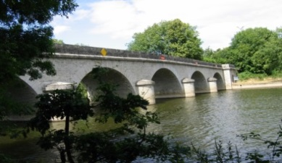
Circuit « Pont de la valette au camping et village vacances et pêche »
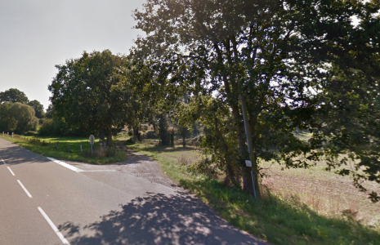
- Sorter du chemin de halage
- Traverser le Pont de la Valette – D4
- Emprunter la D4 pendant 600 mètres

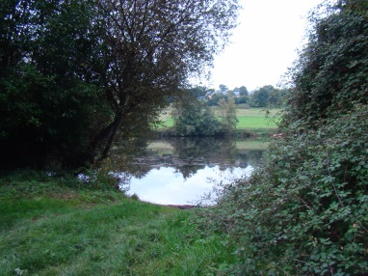
- Tourner à droite pour prendre le chemin en contre halage
(balisage circuits pédestres)
- Continuer tout droit pendant 1km200, vous arriverez à l’ancienne plage

- Monter le chemin ombragé de 300 mètres situé sur votre gauche
- Continuer tout droit pendant environ 2 km sur le chemin goudronné
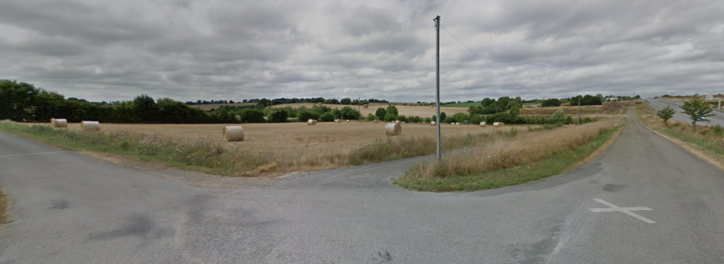
N12

- Au bout de ces 2 km, vous arriverez à une route parallèle à la N12. Vous trouverez sur votre gauche un chemin qui descend légèrement vers le tunnel qui vous permettra de passer sous la N12
N12

- Monter la petite côte jusqu’au pont du barrage du plan d’eau de l’Erveux
- Aller à gauche pour traverser ce petit pont
- Longer le plan d’eau (zone de pêche de nuit)

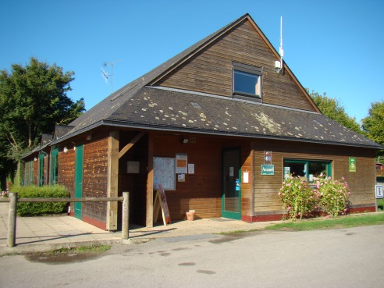
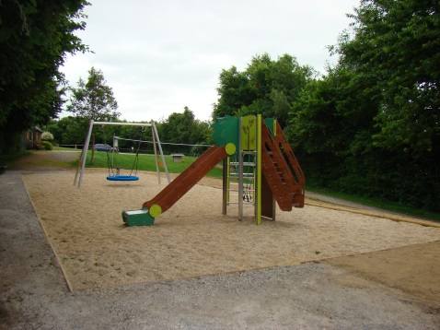
- Après 500 mètres, vous apercevrez l’aire de jeux pour enfants et le bâtiment de l’accueil du Camping et Village Vacances et Pêche

N° utiles :
- 112 (Portable)
- 15 (fixe)
- Villages vacances et pêche :
Tel : 02 43 07 71 68
- Service de Transport de bagages : Andégave communication : 0682845488

